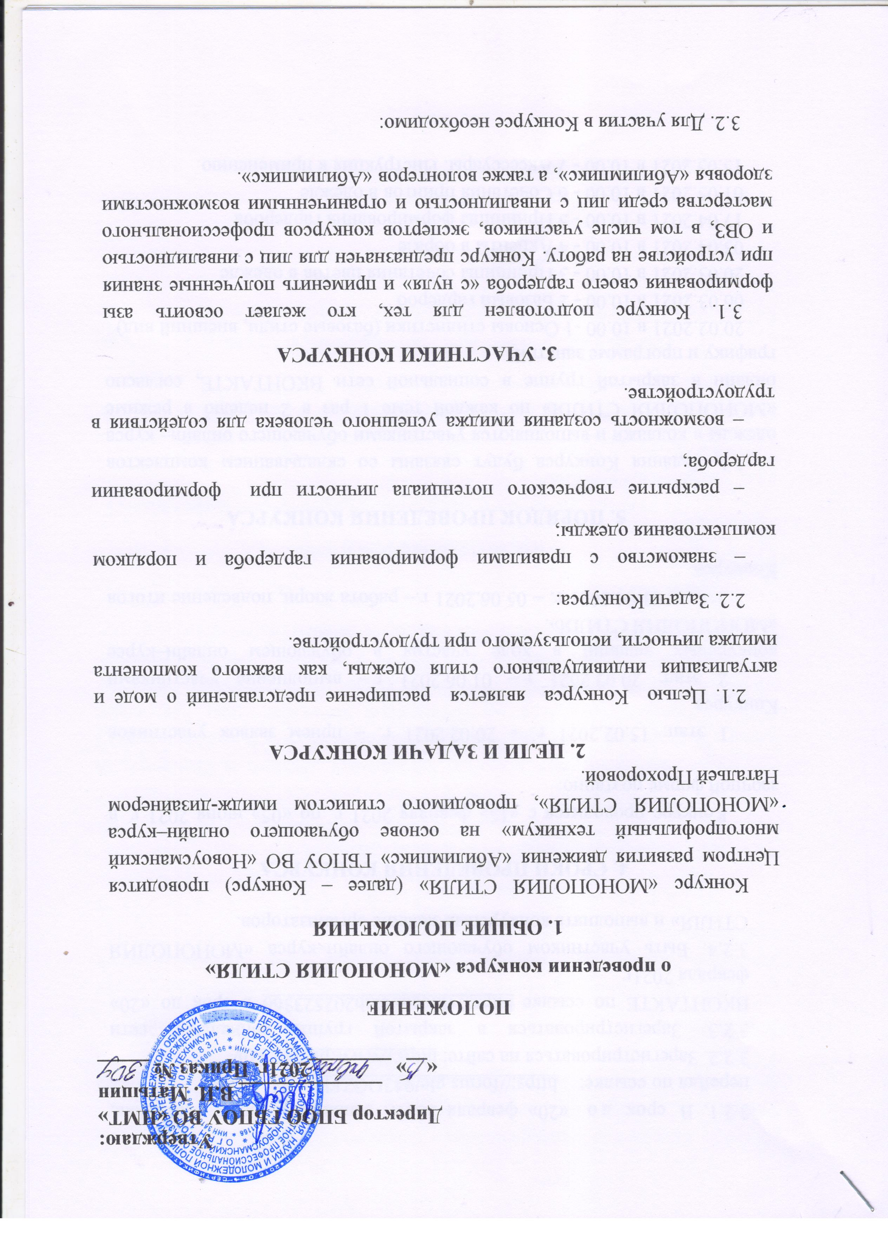

ПОЛОЖЕНИЕ
о проведении конкурса «МОНОПОЛИЯ СТИЛЯ»
1. ОБЩИЕ ПОЛОЖЕНИЯ
Конкурс «МОНОПОЛИЯ СТИЛЯ» (далее – Конкурс) проводится Центром развития движения «Абилимпикс» ГБПОУ ВО «Новоусманский многопрофильный техникум» на основе обучающего онлайн–курса «МОНОПОЛИЯ СТИЛЯ», проводимого стилистом имидж-дизайнером Натальей Прохоровой.
2. ЦЕЛИ И ЗАДАЧИ КОНКУРСА

2.1. Целью Конкурса является расширение представлений о моде и актуализация индивидуального стиля одежды, как важного компонента имиджа личности, используемого при трудоустройстве.
2.2. Задачи Конкурса:
– знакомство с правилами формирования гардероба и порядком комплектования одежды;
– раскрытие творческого потенциала личности при формировании гардероба;
– возможность создания имиджа успешного человека для содействия в трудоустройстве.
3. УЧАСТНИКИ КОНКУРСА
3.1. Конкурс подготовлен для тех, кто желает освоить азы формирования своего гардероба «с нуля» и применить полученные знания при устройстве на работу. Конкурс предназначен для лиц с инвалидностью и ОВЗ, в том числе участников, экспертов конкурсов профессионального мастерства среди лиц с инвалидностью и ограниченными возможностями здоровья «Абилимпикс», а также волонтеров «Абилимпикс».

3.2. Для участия в Конкурсе необходимо:

3.2.1. В срок до «20» февраля 2021г. заполнить заявку участника, перейдя по ссылке: https://forms.gle/942DGZFkfbDNw2xM8
3.2.2. Зарегистрироваться на сайте: https://www.pinterest.ru/
3.2.3. Зарегистрироваться в закрытой группе социальной сети ВКОНТАКТЕ по ссылке https://vk.com/club202523366 в срок до «20» февраля 2021г.
3.2.4. Иметь аккаунт в приложении Instagram (Инстаграм);
3.2.4. Быть участником обучающего онлайн–курса «МОНОПОЛИЯ СТИЛЯ» и выполнять конкурсные задания организаторов.

4. СРОКИ ПРОВЕДЕНИЯ КОНКУРСА

Конкурс проводится с «15» февраля 2021 г. по «05» июня 2021 г. в заочной форме поэтапно:

1 этап: 15.02.2021 г. – 20.02.2021 г. – прием заявок участников Конкурса.
2 этап: 20.02.2021 г.– 01.06.2021 г.– выполнение участниками конкурсных заданий в ходе участия в обучающем онлайн–курсе «МОНОПОЛИЯ СТИЛЯ».
3 этап: 01.06.2021 г. – 05.06.2021 г.– работа жюри, подведение итогов Конкурса.

5. ПОРЯДОК ПРОВЕДЕНИЯ КОНКУРСА

5.1. Задания Конкурса будут связаны со складыванием комплектов одежды в коллажи и выполняются участниками обучающего онлайн– курса «МОНОПОЛИЯ СТИЛЯ» по каждой теме 1 раз в 2 неделю в режиме онлайн в закрытой группе в социальной сети ВКОНТАКТЕ, согласно графику и программе занятий:
20.02.2021 в 10.00 -1 Основы стилистики (базовые стили, внешний вид)
06.03.2021 в 10.00 - 2 Базовый гардероб
20.03.2021 в 10.00 - 3 Принципы сочетания цветов в одежде
03.04.2021 в 10.00 - 4 Акценты в образе
17.04.2021 в 10.00 - 5 Принципы формирования гардероба
01.05.2021 в 10.00 - 6 Сочетания принтов в одежде
15.05.2021 в 10.00 - 7 Аксессуары. Инструкция к применению.
5.2. Результаты выполненных конкурсных заданий размещаются в закрытой группе социальной сети ВКОНТАКТЕ по ссылке https://vk.com/club202523366 и в приложении Instagram (Инстаграм) с отметками для игры @natalstyle #играмонополиястиля

6. КОМИССИЯ КОНКУРСА, ОЦЕНИВАНИЕ КОНКУРСНЫХ РАБОТ
6.1. Подготовку и проведение Конкурса осуществляет Конкурсная комиссия в составе, утвержденном ГБПОУ ВО «Новоусманский многопрофильный техникум» (Приложение 1).
6.2. Конкурсная комиссия:
6.2.1. Принимает заявки на участие в Конкурсе;
6.2.2. Оценивает результаты выполненных конкурсных заданий.
6.3. Результаты выполненных конкурсных заданий и комментарии членов Конкурсной комиссии являются конфиденциальной информацией. В спорных вопросах председатель Конкурсной комиссии имеет решающий голос. Решение Конкурсной комиссии носит окончательный характер, апелляция по вопросу пересмотра итогов Конкурса не принимается. Решение Конкурсной комиссии оформляется итоговым протоколом.

7. ПОДВЕДЕНИЕ ИТОГОВ
7.1. По итогам проведения Конкурса определяются и награждаются дипломанты 1,2,3 степени.
7.2. Все участники Конкурса, завершившие все занятия курса и выполнившие все задания, получают сертификаты участника Конкурса по указанному в заявке адресу электронной почты.
7.3. Наставники участников по окончании Конкурса получат благодарности по указанному в заявке адресу электронной почты.

Приложение № 1

Конкурсная Комиссия

1. Золотарева Наталья Витальевна – председатель, руководитель Центра развития движения «Абилимикс» ГБПОУ ВО «НМТ».
2. Прохорова Наталья – имидж-дизайнер.
3. Мурзенко Елена Анатольевна – методист ГБПОУ ВО «НМТ».

